Besuche die Seite https://chemix.org/ und erstelle den Versuchsaufbau entsprechend der Anweisungen deiner Lehrperson.  Wenn du die Webseite mit dem Google Chrome Browser aufrufst, können die Bezeichnungen mit Hilfe der Übersetzungsfunktion auf Deutsch übersetzt werden. | 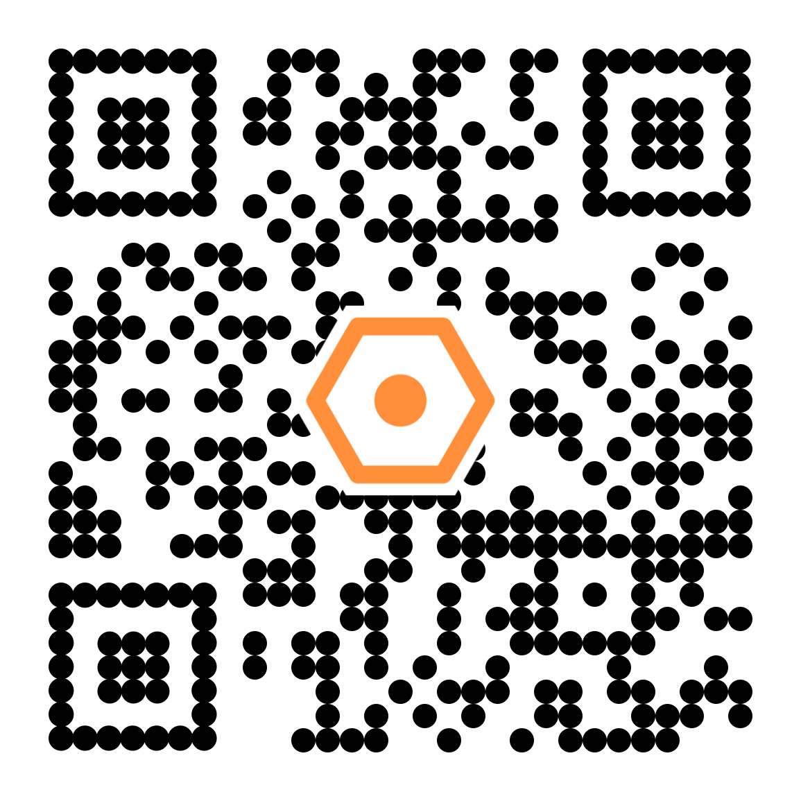
Besuche die Seite https://chemix.org/ und erstelle den Versuchsaufbau entsprechend der Anweisungen deiner Lehrperson.
Wenn du die Webseite mit dem Google Chrome Browser aufrufst, können die Bezeichnungen mit Hilfe der Übersetzungsfunktion auf Deutsch übersetzt werden.
Besuche die Seite https://chemix.org/ und erstelle den Versuchsaufbau entsprechend der Anweisungen deiner Lehrperson.
Wenn du die Webseite mit dem Google Chrome Browser aufrufst, können die Bezeichnungen mit Hilfe der Übersetzungsfunktion auf Deutsch übersetzt werden.
Besuche die Seite https://chemix.org/ und erstelle den Versuchsaufbau entsprechend der Anweisungen deiner Lehrperson.
Wenn du die Webseite mit dem Google Chrome Browser aufrufst, können die Bezeichnungen mit Hilfe der Übersetzungsfunktion auf Deutsch übersetzt werden.
Besuche die Seite https://chemix.org/ und erstelle den Versuchsaufbau entsprechend der Anweisungen deiner Lehrperson.
Wenn du die Webseite mit dem Google Chrome Browser aufrufst, können die Bezeichnungen mit Hilfe der Übersetzungsfunktion auf Deutsch übersetzt werden.
Besuche die Seite https://chemix.org/ und erstelle den Versuchsaufbau entsprechend der Anweisungen deiner Lehrperson.
Wenn du die Webseite mit dem Google Chrome Browser aufrufst, können die Bezeichnungen mit Hilfe der Übersetzungsfunktion auf Deutsch übersetzt werden.

